SỞ GIÁO DỤC VÀ ĐÀO TẠO — TRƯỜNG THPT CHUYÊN HÙNG VƯƠNG
BÁO CÁO GIỚI THIỆU TỔNG QUAN VÀ ĐỊNH HƯỚNG TUYỂN SINH
(Hành trình 30 năm phát triển & Kiểm chứng dữ liệu tuyển sinh 2024–2026)
Địa chỉ: 593 Đại lộ Bình Dương, Phường Thủ Dầu Một, TP. Hồ Chí Minh

MỤC LỤC BÁO CÁO
• CHƯƠNG I. LỊCH SỬ HÌNH THÀNH VÀ PHÁT TRIỂN
• CHƯƠNG II. CƠ SỞ VẬT CHẤT VÀ ĐỘI NGŨ NHÀ TRƯỜNG
• CHƯƠNG III. THÀNH TÍCH NỔI BẬT CỦA NHÀ TRƯỜNG
• CHƯƠNG IV. ĐIỂM CHUẨN VÀ CHỈ TIÊU TUYỂN SINH (2024–2026)
• CHƯƠNG V. MÔI TRƯỜNG HỌC TẬP VÀ HOẠT ĐỘNG NGOẠI KHÓA
• CHƯƠNG VI. TỔ HỢP MÔN HỌC VÀ CHƯƠNG TRÌNH GIÁO DỤC
• CHƯƠNG VII. KẾT LUẬN

CHƯƠNG I. LỊCH SỬ HÌNH THÀNH VÀ PHÁT TRIỂN
1.1. Quyết định thành lập và các mốc lịch sử quan trọng
Trường THPT Chuyên Hùng Vương được chính thức thành lập theo Quyết định số 4757/QĐ-UB ngày 23/10/1995 của UBND tỉnh Sông Bé (địa bàn hiện thuộc khu vực địa giới hành chính TP. Thủ Dầu Một, TP. Hồ Chí Minh). Trường chính thức đi vào hoạt động từ ngày 24/04/1996. Tính đến năm 2026, nhà trường đã trải qua tròn 30 năm hình thành, xây dựng và phát triển (1996–2026).
Là cơ sở giáo dục trung học phổ thông chuyên trọng điểm, nhà trường đảm nhận sứ mệnh phát hiện, đào tạo và bồi dưỡng học sinh giỏi có chất lượng cao, tạo nguồn nhân tài cho sự phát triển kinh tế - xã hội của địa phương và đất nước.
1.2. Sứ mệnh, Tầm nhìn và Giá trị cốt lõi đến năm 2030
• Sứ mệnh: Tạo lập môi trường học tập thân thiện và tích cực để phát huy hết khả năng của từng học sinh; đào tạo học sinh có kỷ luật tốt, kiến thức tốt, kỹ năng sống tốt, biết sáng tạo, có khát vọng vươn lên và học tập suốt đời; phát hiện và bồi dưỡng học sinh khá giỏi trở thành nhân tài đáp ứng yêu cầu nguồn nhân lực chất lượng cao.
• Tầm nhìn đến năm 2030: Phấn đấu đến năm 2030 là trường nằm trong Top 20 trường THPT có chất lượng cao của cả nước.
• Giá trị cốt lõi: Đoàn kết và hợp tác — Trung thực, thân thiện và sáng tạo.
1.3. Niên biểu Lịch sử Phát triển (1995–2026)
Thời gian | Sự kiện / Mốc phát triển | Ghi chú & Giá trị pháp lý
23/10/1995 | Thành lập Trường THPT Chuyên Hùng Vương | Quyết định số 4757/QĐ-UB của UBND tỉnh Sông Bé
24/04/1996 | Chính thức đi vào hoạt động | Bắt đầu khóa đào tạo học sinh chuyên đầu tiên
Năm 2005 | Đạt chuẩn Quốc gia giai đoạn đầu | Trường THPT đầu tiên của tỉnh Bình Dương đạt chuẩn Quốc gia
Năm 2011 | Đạt chuẩn Kiểm định Chất lượng Cấp độ 3 | Duy trì đạt chuẩn chất lượng qua các chu kỳ kiểm định
Năm 2018 | Nhận Cờ thi đua của Thủ tướng Chính phủ | Ghi nhận thành tích xuất sắc trong công tác dạy và học (lần 2)
Năm 2020 | Nhận Huân chương Lao động Hạng Ba | Phần thưởng cao quý do Chủ tịch nước tặng thưởng
Năm 2026 | Kỷ niệm 30 năm Ngày thành lập Trường (1996–2026) | Kế hoạch số 111/KH-THPTCHV ngày 12/03/2026
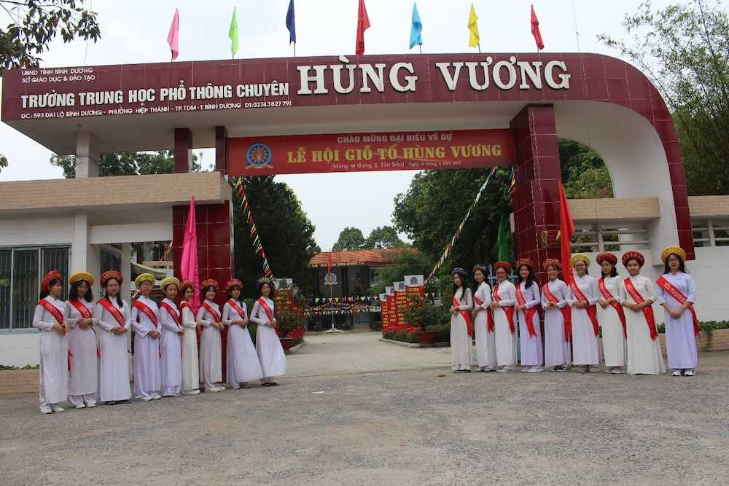

CHƯƠNG II. CƠ SỞ VẬT CHẤT VÀ ĐỘI NGŨ NHÀ TRƯỜNG
2.1. Đội ngũ Cán bộ, Giáo viên và Quy mô Học sinh
Theo dữ liệu chính thức công bố trên Cổng thông tin điện tử nhà trường:
• Tổng số cán bộ, giáo viên, nhân viên: 92 CBGVNV.
• Chi bộ Đảng nhà trường: 53 đảng viên.
• Công đoàn cơ sở: 92 công đoàn viên.
• Cấu trúc tổ chức: Gồm 10 tổ (09 tổ chuyên môn đảm nhận các môn học và 01 tổ văn phòng).
• Đoàn TNCS Hồ Chí Minh: Gồm 1 chi đoàn giáo viên và 28 chi đoàn học sinh với tổng số hơn 900 đoàn viên.
• Quy mô học sinh: Toàn trường có 930 học sinh, tổ chức thành 28 lớp học ở 9 môn chuyên: Toán, Vật lý, Hóa học, Sinh học, Tin học, Ngữ văn, Lịch sử, Địa lý, Tiếng Anh.
• Chỉ tiêu tuyển mới hằng năm: Hằng năm tuyển mới hơn 300 học sinh vào lớp 10.
2.2. Cơ sở Vật chất và Trang thiết bị Dạy học
Khuôn viên nhà trường đặt tại số 593 Đại lộ Bình Dương, Phường Thủ Dầu Một, TP. Hồ Chí Minh. Các điều kiện cơ sở vật chất phục vụ giảng dạy gồm hệ thống phòng học, phòng thí nghiệm chuyên dùng (Vật lý, Hóa học, Sinh học, Tin học) và thư viện đạt chuẩn. Học sinh nhà trường tích cực tham gia nghiên cứu ứng dụng STEM, tiêu biểu với sản phẩm 'Thiết kế máy phun sát khuẩn tay tự động'.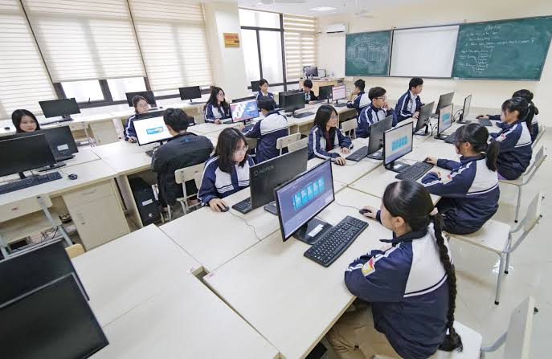

CHƯƠNG III. THÀNH TÍCH NỔI BẬT CỦA NHÀ TRƯỜNG
3.1. Danh hiệu Thi đua và Thành tích Tập thể
• Đạt chuẩn Quốc gia từ năm 2005 và duy trì qua các chu kỳ kiểm định.
• Đạt chuẩn Kiểm định chất lượng giáo dục Cấp độ 3 từ năm 2011.
• Hai lần nhận Cờ thi đua của Thủ tướng Chính phủ (lần 2 năm 2018).
• Nhận Huân chương Lao động Hạng Ba năm 2020 do Chủ tịch nước tặng thưởng.
• Tỷ lệ đỗ Tốt nghiệp THPT và đỗ Đại học hàng năm đạt 100%.
3.2. Thành tích xuất sắc trong Kỳ thi Tốt nghiệp THPT năm 2026
Theo bài công bố Vinh danh ngày 01/07/2026 của Ban Truyền thông nhà trường, toàn trường có 264 học sinh tham dự kỳ thi tốt nghiệp (01 học sinh miễn thi do thuộc đội tuyển Olympic quốc tế). Nhà trường xuất sắc đạt 14 lượt điểm 10 tuyệt đối (Môn Toán: 09 điểm 10, Môn Lịch sử: 03 điểm 10, Môn Sinh học: 02 điểm 10). Điểm bình quân các môn chuyên đạt mức rất cao: Tin học 8,64; Lịch sử 8,57; Hóa học 8,11; Toán 8,10; Sinh học 7,71.
3.3. Bảng Vinh danh Học sinh đạt điểm cao nhất / đồng điểm cao nhất các khối thi 2026
Họ và tên Học sinh | Lớp | Thành tích nổi bật / Khối thi | Điểm số ghi nhận
Hoàng Minh Dương | 12H | Điểm cao nhất Khối A00 (Toán–Lý–Hóa) | 28,50 điểm
Trần Hữu Đạt & Đinh Quốc Trí | 12Ti & 12A2 | Đồng điểm cao nhất Khối A01 (Toán–Lý–Anh) | 28,25 điểm
Huỳnh Quốc Đại & Phạm Thiên Ngân | 12Si & 12H | Đồng điểm cao nhất Khối B00 (Toán–Hóa–Sinh) | 27,75 điểm (Đại đạt 10 Sinh)
Nguyễn Thị Mai Phương | 12A2 | Điểm cao nhất Khối C03 (Toán–Văn–Sử) | 27,25 điểm (Phương đạt 10 Sử)
Đinh Quốc Trí & Nguyễn Huỳnh Khánh Ngọc | 12A2 & 12A1 | Đồng điểm cao nhất Khối D01 (Toán–Văn–Anh) | 27,25 điểm (Trí đạt 10 Toán)
Dương Thị Khánh Ninh | 12T2 | Điểm cao nhất Khối D07 (Toán–Hóa–Anh) | 26,50 điểm
Nguyễn Hữu Đại & Nguyễn Mạnh Hùng | 12Ti | Đồng điểm cao nhất Khối X06 (Toán–Lý–Tin) | 27,25 điểm (Đại đạt 10 Toán)

CHƯƠNG IV. ĐIỂM CHUẨN VÀ CHỈ TIÊU TUYỂN SINH (2024–2026)
4.1. Phân biệt các Thuật ngữ Tuyển sinh
• Chỉ tiêu tuyển sinh: Số lượng học sinh tối đa nhà trường được phép tiếp nhận theo quyết định phê duyệt của Sở GDĐT.
• Điểm thi & Điểm xét tuyển: Điểm số bài thi thực tế và tổng điểm sau khi nhân hệ số môn chuyên theo công thức quy định.
• Điểm chuẩn (Điểm trúng tuyển): Mức điểm xét tuyển tối thiểu để thí sinh đạt điều kiện trúng tuyển vào từng môn chuyên.
4.2. Bảng Tổng hợp Điểm chuẩn & Chỉ tiêu Tuyển sinh 3 Năm Học (2024–2026)
a) Năm học 2024–2025 (Công bố ngày 23–24/07/2024)
Môn chuyên / Lớp chuyên | Chỉ tiêu tuyển sinh | Điểm chuẩn trúng tuyển | Nguồn / Văn bản
Chuyên Toán | Tổng chỉ tiêu trúng tuyển: 315 học sinh (Toàn trường 9 lớp chuyên) | 34,10 điểm | Báo Bình Dương (23/07/2024) / Cổng TT THPT CHV (24/07/2024)
Chuyên Tiếng Anh | Tổng chỉ tiêu trúng tuyển: 315 học sinh (gồm 2 lớp Tiếng Anh) | 34,05 điểm | Báo Bình Dương (23/07/2024)
Chuyên Lịch sử | Thuộc nhóm lớp Chuyên Lịch sử - Địa lý | 29,85 điểm | Báo Bình Dương (23/07/2024)
Các môn chuyên còn lại (Lý, Hóa, Sinh, Tin, Văn, Địa) | Cơ cấu 9 lớp chuyên toàn trường | Dao động 29,85 – 34,05 điểm | Báo Bình Dương / Sở GD&ĐT Bình Dương (23/07/2024)

b) Năm học 2025–2026 (Công bố ngày 28/06/2025)
Môn chuyên / Lớp chuyên | Cơ cấu chỉ tiêu & Lớp chuyên | Điểm chuẩn trúng tuyển | Nguồn / Văn bản
Chuyên Toán | 02 lớp chuyên Toán | 36,45 điểm | Sở GD&ĐT Bình Dương / Báo Dân trí / Mực Tím (28/06/2025)
Chuyên Hóa học | 01 lớp chuyên Hóa | 34,55 điểm | Sở GD&ĐT Bình Dương / Báo Dân trí (28/06/2025)
Chuyên Tiếng Anh | 02 lớp chuyên Tiếng Anh | 34,40 điểm | Sở GD&ĐT Bình Dương / Báo Dân trí (28/06/2025)
Chuyên Ngữ văn | 01 lớp chuyên Văn | 31,40 điểm | Sở GD&ĐT Bình Dương (28/06/2025)
Chuyên Vật lý | 01 lớp chuyên Vật lý | 30,15 điểm | Sở GD&ĐT Bình Dương (28/06/2025)
Chuyên Tin học | 01 lớp chuyên Tin học | 29,45 điểm | Sở GD&ĐT Bình Dương (28/06/2025)
Chuyên Sinh học | 01 lớp chuyên Sinh học | 28,475 điểm | Sở GD&ĐT Bình Dương (28/06/2025)
Chuyên Địa lý | 01 lớp chuyên Địa lý | 26,00 điểm | Sở GD&ĐT Bình Dương (28/06/2025)
Chuyên Lịch sử | 01 lớp chuyên Lịch sử | 24,30 điểm | Sở GD&ĐT Bình Dương / Mực Tím (28/06/2025)

c) Năm học 2026–2027 (Công bố ngày 19/06/2026)
Môn chuyên / Lớp chuyên | Cơ cấu lớp tuyển sinh | Thông tin điểm chuẩn | Nguồn / Văn bản
9 Môn Chuyên truyền thống & Tiếng Anh Đề án 5695 | Mở rộng lên 13 lớp chuyên (2 Toán, 3 Tiếng Anh gồm Đề án 5695, các môn khác 1 lớp) | Theo QĐ/Thông báo điểm chuẩn ngày 19/06/2026 của Sở GD&ĐT TP.HCM | Thông báo số 233/TB-THPTCHV (20/04/2026) & Sở GD&ĐT TP.HCM (19/06/2026)
Ghi chú kiểm chứng chỉ tiêu 2026 | Theo nguồn tham khảo thứ cấp (itt.edu.vn): khoảng 455 học sinh | Chưa có file PDF văn bản gốc công khai chi tiết số liệu từng môn | Tuân thủ yêu cầu kiểm chứng: Không xem 455 HS là số liệu chính thức khi chưa có VB gốc

CHƯƠNG V. MÔI TRƯỜNG HỌC TẬP VÀ HOẠT ĐỘNG NGOẠI KHÓA
Nhà trường đặc biệt chú trọng phát triển toàn diện kỹ năng cho học sinh thông qua hệ thống các hoạt động học thuật và giao lưu văn hóa đa dạng:
• Giao lưu văn hóa 'Nhịp cầu ngôn ngữ' (08/02/2026) nâng cao năng lực ngoại ngữ.
• Cuộc thi lập trình 'The EIU Programming Contest Season 1' (27/09/2024).
• Hội thi Tin học trẻ năm 2026 (vòng khu vực, 14/08/2026).
• Ngày hội Trải nghiệm Khởi nghiệp (Kế hoạch số 37/KH-THPTCHV ngày 20/01/2026).
• Chương trình hội nhập quốc tế 'Asia Youth Leaders Program 2026' tại Nhật Bản (05/08/2026).
• Cuộc thi 'Đại sứ Văn hóa đọc TP. Hồ Chí Minh' năm 2026 (16/08/2026).
• Hoạt động ngoại khóa trải nghiệm Đà Lạt, Lễ kết nạp Đoàn viên mới và Chiến dịch Tiếp sức mùa thi.

CHƯƠNG VI. TỔ HỢP MÔN HỌC VÀ CHƯƠNG TRÌNH GIÁO DỤC
6.1. Cấu trúc Môn học theo Chương trình GDPT 2018
• Môn học bắt buộc: Ngữ văn, Toán, Ngoại ngữ 1 (Tiếng Anh), Lịch sử, Giáo dục thể chất, Giáo dục quốc phòng và an ninh, Hoạt động trải nghiệm - hướng nghiệp, Nội dung giáo dục địa phương.
• Môn học lựa chọn & Cụm chuyên đề: Xây dựng theo nhóm KHTN và KHXH linh hoạt cho từng lớp chuyên. Việc tổ chức biên chế lớp 10 năm học 2026–2027 thực hiện theo Kế hoạch số 212/KH-THPTCHV ngày 09/04/2026; thủ tục điều chỉnh môn học tự chọn ban hành theo Thông báo số 319/TB-THPTCHV ngày 22/05/2026.
6.2. Mô hình Dạy học môn Toán bằng Tiếng Anh
Chuyên đề 'Dạy Toán bằng Tiếng Anh – Từ tiết dạy minh họa đến định hướng nhân rộng mô hình' (02/10/2026) được triển khai hiệu quả, giúp học sinh nắm vững thuật ngữ toán học quốc tế và nâng cao năng lực hội nhập.
6.3. Dự kiến Lựa chọn Môn học và Tổ hợp Chuyên môn của Học sinh
Dựa vào các thông tin tìm được về cơ cấu môn học, chất lượng đào tạo và định hướng tuyển sinh của Trường THPT Chuyên Hùng Vương, dự kiến định hướng lựa chọn môn học và tổ hợp học tập như sau:
1. Định hướng Tổ hợp Môn chuyên / Môn tự chọn:
• Nhóm Khoa học Tự nhiên (KHTN): Lựa chọn tổ hợp chuyên Toán / Vật lý / Hóa học / Tin học kết hợp với các môn lựa chọn như Hóa học, Vật lý, Sinh học và Tin học ứng dụng. Tổ hợp này tối ưu hóa lợi thế học tập để đăng ký xét tuyển Đại học theo các khối thi truyền thống A00 (Toán-Lý-Hóa), A01 (Toán-Lý-Anh), B00 (Toán-Hóa-Sinh) hoặc X06 (Toán-Lý-Tin).
• Nhóm Khoa học Xã hội (KHXH) & Ngoại ngữ: Lựa chọn tổ hợp chuyên Tiếng Anh / Ngữ văn / Lịch sử / Địa lý kết hợp các cụm chuyên đề Lịch sử, Địa lý, Tiếng Anh Đề án 5695. Định hướng này phát huy thế mạnh tư duy ngôn ngữ, kiến thức xã hội để phục vụ xét tuyển các khối thi C03 (Toán-Văn-Sử), D01 (Toán-Văn-Anh), D07 (Toán-Hóa-Anh) hoặc các chứng chỉ quốc tế (IELTS/SAT).
2. Căn cứ Lựa chọn và Kế hoạch Học tập cá nhân:
• Phù hợp với Năng lực & Sở thích: Đánh giá đúng điểm mạnh môn học ở cấp THCS, kết hợp tham khảo mức điểm chuẩn thực tế các năm học (ví dụ: Chuyên Toán và Chuyên Tiếng Anh luôn có mức điểm chuẩn cạnh tranh cao từ 34,00 đến 36,45 điểm).
• Định hướng Nghề nghiệp & Đại học: Lựa chọn tổ hợp môn học ngay từ lớp 10 giúp xây dựng lộ trình rèn luyện chuyên sâu, chuẩn bị tốt nhất cho các kỳ thi Học sinh giỏi các cấp và Kỳ thi Tốt nghiệp THPT / Đánh giá năng lực Đại học.

CHƯƠNG VII. KẾT LUẬN
Trải qua 30 năm hình thành và phát triển (1996–2026), Trường THPT Chuyên Hùng Vương khẳng định vị thế là lá cờ đầu trong công tác giáo dục và bồi dưỡng nhân tài của địa phương. Với quy mô 930 học sinh, 92 cán bộ giáo viên nhân viên cùng hệ thống cơ sở vật chất đồng bộ, nhà trường tiếp tục tạo dựng môi trường học tập chất lượng cao, giúp học sinh phát triển toàn diện về tri thức, kỹ năng và bản lĩnh hội nhập quốc tế.

NGUỒN TÀI LIỆU THAM KHẢO
1. Cổng thông tin điện tử Trường THPT Chuyên Hùng Vương: https://www.thptchv.edu.vn/ (Các bài viết Giới thiệu, Lịch sử thành lập, Đội ngũ, Thành tích vinh danh tốt nghiệp THPT 2026).
2. Thông báo số 233/TB-THPTCHV ngày 20/04/2026: Thông báo tuyển sinh vào lớp 10 THPT Chuyên Hùng Vương năm học 2026–2027.
3. Sở Giáo dục và Đào tạo TP. Hồ Chí Minh (19/06/2026): Thông báo điểm chuẩn trúng tuyển lớp 10 Chuyên & Tiếng Anh Đề án 5695 năm học 2026–2027.
4. Sở Giáo dục và Đào tạo Bình Dương (28/06/2025): Công bố điểm chuẩn trúng tuyển vào lớp 10 THPT năm học 2025–2026 (Báo Dân trí, Báo Mực Tím).
5. Sở Giáo dục và Đào tạo Bình Dương (23/07/2024 - 24/07/2024): Công bố điểm chuẩn lớp 10 THPT Chuyên Hùng Vương năm học 2024–2025 (Báo Bình Dương).
6. Ban Truyền thông Trường THPT Chuyên Hùng Vương (01/07/2026): Bài viết Vinh danh học sinh đạt thành tích xuất sắc trong kỳ thi Tốt nghiệp THPT năm 2026.
7. Kế hoạch số 111/KH-THPTCHV (12/03/2026): Kế hoạch kỷ niệm 30 năm thành lập trường (1996–2026).
8. Kế hoạch số 212/KH-THPTCHV (09/04/2026) & Thông báo số 319/TB-THPTCHV (22/05/2026): Kế hoạch biên chế lớp 10 và quy định điều chỉnh môn học tự chọn.

DANH SÁCH THÀNH VIÊN THỰC HIỆN BÁO CÁO
STT | Họ và tên Thành viên | Lớp / Nhóm
1 | Trần Nguyễn Bảo Linh | 9A12
2 | Nguyễn Lê Xuân Hương | 9A12
3 | Hà Kỳ Nhiệm | 9A12
4 | Nguyễn Hoàng Minh Tuấn | 9A12
5 | Trần Huỳnh Minh Thư | 9A12
6 | Đoàn Vương Bảo Ngọc | 9A12

